**7 ЛАБОРАТОРНАЯ РАБОТА №7**

**ДИАГРАММА РАЗВЕРТЫВАНИЯ**

**Цель работы**: Изучить правила оформления диаграммы вариантов использования. Научится выделять особенности функционального поведения проектируемой системы.

**7.1 Диаграмма развертывания**

Согласно варианту задания №11 нужно реализовать диаграмму развертывания модели ИКС «Система охраны предприятия»

На рисунке 7.1 показана диаграмма развертывания для модели ИКС «Система охраны предприятия».

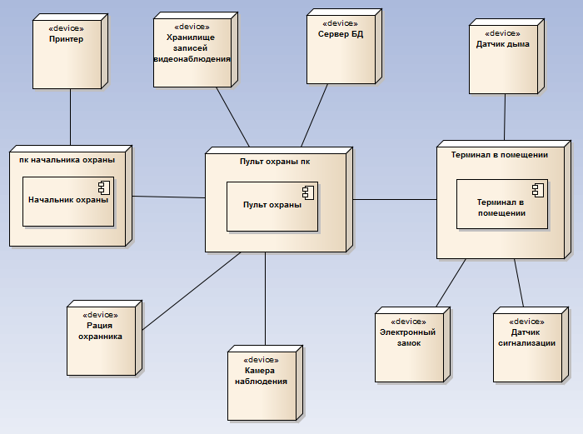

Рисунок 7.1 – Диаграмма развертывания

**ВЫВОДЫ**

В ходе выполнения данной лабораторной работы были изучены правила оформления диаграммы вариантов использования. Мы научились выделять особенности функционального поведения проектируемой системы. Также была создана диаграмма развертывания для модели ИКС «Система охраны предприятия».